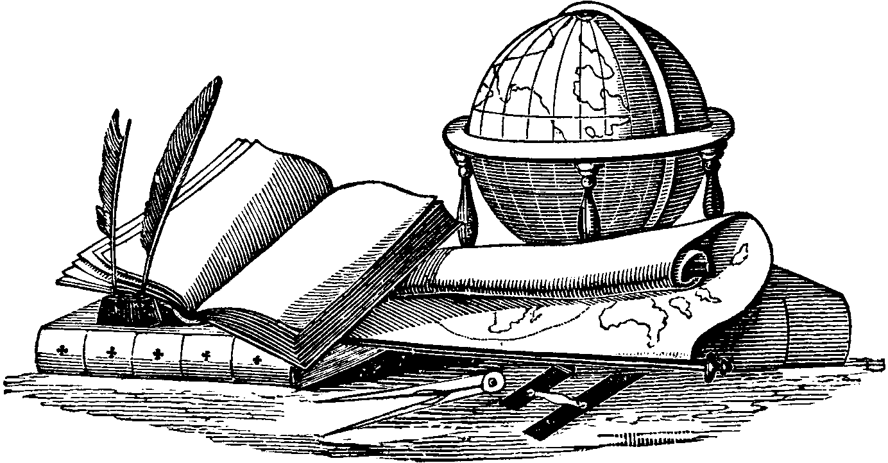

Kiepert-glóbuszok
tudományos munkaértekezlet

Program

10⁰⁰ : Üdvözlések, ünnepi beszéd
(Szabó Gábor, Mezősi Gábor, Mader Béla)
Helyszín: SZTE Egyetemi Könyvtár, Régi Könyvek Tára (3. emelet)
10³⁰-tól: Előadások
Helyszín: József Attila Tanulmányi és Információs Központ 0.006-os terem (földszint, átrium)
1. Klinghammer István (akadémikus, egyetemi tanár, ELTE): A magyar földgömbkészítés
története
2. Török Zsolt Győző(egyetemi docens, ELTE): Glóbuszok, nagyjából: nemzetközi földgömbtörténeti kitekintés
3. Danku György (térképtáros kutató, OSZK): A német kartográfia a 19. században
4. Sümeghy Zoltán (egyetemi adjunktus, SZTE): Kiepert-glóbuszok
5. Lente Zsuzsanna (restaurátor): A szegedi Kiepert-glóbusz restaurálása, avagy földgömb
kettő az egyben
6. Márton Mátyás (egyetemi docens, ELTE): Kiepert-glóbuszok a Virtuális Glóbuszok
Múzeumában
7. Gede Mátyás (egyetemi tanársegéd, ELTE): A glóbuszdigitalizálás technológiai háttere

